1. Gesamtform (Top-Level-Ansicht)
Form:
Ein langer, schlanker Balken, rechteckig, ca. 100 cm lang, 5 cm breit, 5 cm hoch.
Optik:
Minimalistisch, funktional, leicht technischer Look.
Farblich naturbelassen (Holz) oder neutral (hellgrau, beige).
Positionierung:
Der Balken liegt horizontal auf einer Fläche oder wird an einer Kante befestigt.

2. Obere Ansicht (Top‑View)
A. Staubrinne (zentraler Kanal)
• Länge: ca. 90 cm (mit 5 cm Rand links/rechts)
• Breite: 3–4 cm
• Tiefe: 1–2 cm
• Form: U‑förmig oder rechteckig
• Füllung: helles, feinkörniges Pulver (Diatomeenerde + Kalk)

Grafisch:
Ein länglicher, heller Streifen in der Mitte des Moduls.

3. Seitenansicht (Side-View)
B. Reibelement (Tribo-Leiste)
Position: Direkt über der Staubrinne, aber nicht geschlossen — eher wie ein „Bürstenband“ oder „Flatterband“.
Varianten für Designer:
- Flatterband-Variante:
  - Ein schmales Stoffband (ca. 2 cm breit)
  - Befestigt an zwei kleinen Haltebügeln links und rechts
  - Band hängt leicht durch und bewegt sich im Wind

- Bürsten-Variante:
  - Eine schmale Bürstenleiste (wie eine Türbürste)
  - Borsten berühren leicht den Staub beim Bewegen
- Gummi-Streifen-Variante:
- Dünner Gummistreifen, leicht gewölbt
- Wird durch Wind oder Handbewegung kurz über die Rinne gezogen

Grafisch:
Ein dünnes, bewegliches Element, das über der Rinne schwebt oder leicht aufliegt

4. Frontansicht (Cross-Section)
Zeigt den Aufbau im Querschnitt:
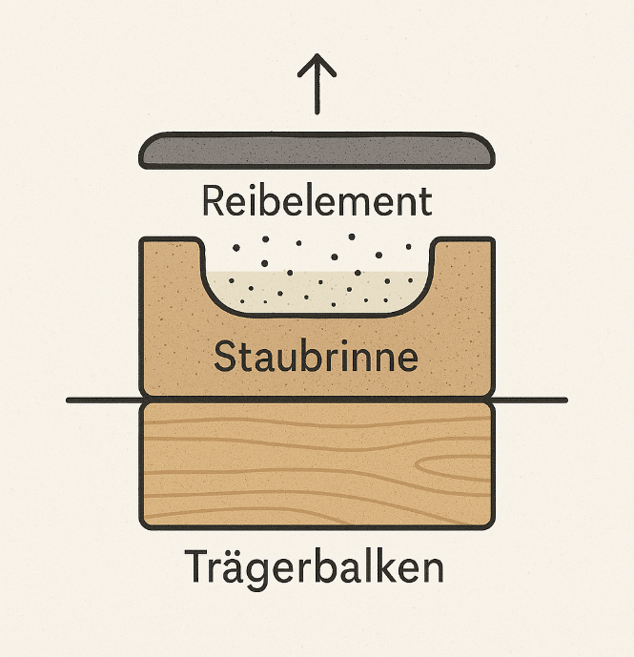
Elemente im Querschnitt:
• Oben: Reibelement (Band/Bürste/Gummi)
• Mitte: Staubrinne (heller Bereich)
• Unten: Trägerbalken (Holz/Metall)

5. Materialdarstellung
Trägerbalken:
- Holzstruktur (hellbraun)
oder
- Metall (hellgrau, leicht matt)

Staubrinne:
- Innen hellbeige/weiß
- Feiner Staub sichtbar als Textur

Reibelement:
- Stoffband: leicht transparent, flatternd
- Bürste: dunkle Borsten
- Gummi: matte Oberfläche

6. Funktionsgrafik (für Infoposter)
Eine einfache, verständliche Darstellung:
- Hand bewegt Reibelement
→ kleine Staubwolke steigt leicht auf
- Staubpartikel mit +/– Ladung
→ kleine Symbole (Plus/Minus) über dem Staub
- Mücke fliegt in den Bereich
→ Partikel haften an Flügeln/Körper
- Mücke verliert Orientierung / wird geschwächt
→ Flugbahn wird wackelig dargestellt

7. Einsatzgrafik (Kontext-Illustration)
Designer-Briefing:
- Ein kleines Haus oder eine Hütte
- 4–6 Module entlang der Außenkanten
- Leichte Staubaktivität über den Modulen
- Menschen im Hintergrund, ungestört
- Mücken meiden den Bereich sichtbar

8. Farbpalette (Vorschlag)
- Staub: #F2E9D8 (hellbeige)
- Holz: #C8A878 (naturbraun)
- Metall: #D0D0D0 (hellgrau)
- Reibelement:
- Stoffband: #A0A0A0
- Bürste: #3A3A3A
- Gummi: #4C4C4C

9. Stilrichtung für Designer
Du kannst dem Designer sagen:
- „Minimalistisch, funktional, naturverbunden“
- „Wie ein Outdoor-Tool, nicht wie ein High-Tech-Gerät“
- „Klare Linien, einfache Geometrie, robuste Optik“
- „Staub sichtbar, aber nicht wie eine große Wolke“
- „Bewegliches Reibelement soll leicht und dynamisch wirken“

